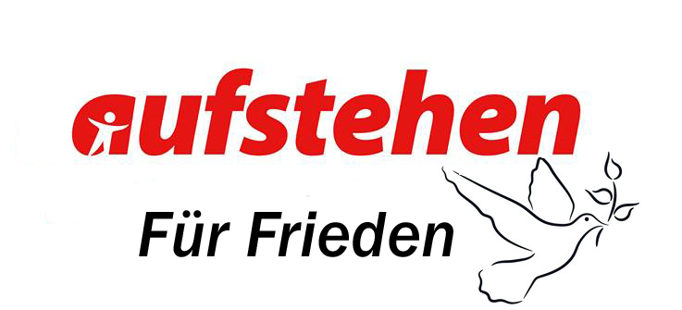

1. Wir fordern den sofortigen Stopp des völkerrechtswidrigen Krieges Russlands gegen die Ukraine!
Wir verweisen aber auch auf eine Mitschuld des Westens und der Ukraine durch:
- die Nato-Osterweiterung nach 1990;
- den westlich finanzierten Putsch in Kiew 2014;
- die Nichtumsetzung der Minsker Verträge durch die Ukraine im Donbass und die laufenden bewaffneten Auseinandersetzungen laut OSZE zu 80 % durch die Ukraine verursacht – mit über 14.000 Toten im Donbass vor offiziellem Kriegsbeginn;
- die ignorierten russischen Sicherheitsinteressen und Verhandlungsangebote.
Auch vergleichbares bewaffnetes Vorgehen des Westens in der Vergangenheit (z. B. in Jugoslawien) rechtfertigen nicht den erfolgten russischen Einmarsch in die Ukraine, dürfen aber bei objektiver Bewertung des Geschehens nicht vernachlässigt werden.

2. Wir fordern, eine neue Sicherheitsarchitektur in Europa unter Beachtung der Interessen aller Staaten zu schaffen sowie die Sanktionspolitik zu beenden. Dies geschieht durch:
- die Aufnahme sofortiger diplomatischer Aktivitäten statt weiterer Bewaffnung, Drohungen, Sanktionen und Abbruch von Gesprächen;
- die Sicherheit für die Bevölkerung aller ethnischen Gruppen der Ukraine zu garantieren;
- die Wiederinkraftsetzung der gekündigten Abrüstungsverträge (ABM, INF, Open Skies usw.).
Deutschland sollte seiner historischen Verantwortung gegenüber beiden Völkern gerecht werden.

3. Wir kritisieren die Bundestagsbeschlüsse vom 27.02.2022, die den Konflikt weiter verschärfen:
1. Den erfolgten Tabubruch durch Waffenexporte in Krisengebiete.
2. Die Ausweitung des Rüstungsvolumens wie noch nie zuvor in der Geschichte der Bundesrepublik, ohne direkte Bedrohungslage mit
- einmalig 100 Mrd. Euro als „Sondervermögen“ also Sonderschulden;
- Überbietung des 2 %-Ziels BIP (ca. 72 Mrd. Euro);
- Beschaffung bewaffneter Drohnen und neuer Atomwaffenträger.
Damit werden langjährige zentrale Forderungen der Friedensbewegung entwertet. Die Mittel werden für Bildung, Gesundheit, Klimaschutz, Soziales sowie zur Sicherung der Infrastruktur dringend benötigt!

4. Wir erklären unsere Solidarität mit allen Flüchtlingen des Krieges. Außerdem wenden wir uns gegen den zunehmenden Hass gegenüber Russen und die institutionelle Benachteiligung von Geflüchteten anderer Hautfarbe.

